Fundamentos de programación.

Tarea 2. Algoritmos y programas.

Nombre: Humberto Carrillo Gómez

Grupo:04

Antes de iniciar la tarea debes hacer fork al proyecto que se encuentra en:

https://github.com/FundamentosProgramacion-2018-13/Mision-02

Después de hacer fork, clona el proyecto en tu computadora y completa este documento como se pide en cada uno de los **5** problemas.

Al terminar, debes subir a tu cuenta de github los archivos .py y este documento modificado, y hacer un **Pull request** para que califique tu trabajo. **NO OLVIDES agregar tu matrícula, nombre y grupo para que se registre tu calificación de manera correcta.**

**1.** Elabora un algoritmo y escribe un programa que muestre en la pantalla la siguiente información:

* Tu nombre completo.
* Tu matrícula.
* Tu carrera.
* Tu escuela de procedencia (Preparatoria, si es Prepa Tec el programa que cursaste)
* Dos o tres líneas que te describan de manera general (gustos, habilidades, deportes, libros preferidos, viajes, etc.)

|  |
| --- |
| Análisis.  Entradas: (No hay)  Salidas: Nombre: Humberto Carrillo Gómez  Matrícula: A01377246  Carrera: ISC  Escuela de procedencia: Prepa Tec, programa bicultural  Descripción: Me gusta leer, hacer deporte y jugar videojuegos. Mis libros favoritos son la trilogía del Señor de los Anillos y mi deporte favorito es el basketball.  Relación E/S: (No hay)  Inserta aquí la imagen con el algoritmo. (foto, captura de pantalla, texto, etc.)   1. Imprimir nombreCompleto 2. Imprimir matrícula 3. Imprimir carrera 4. Imprimir escuelaDeProcedencia 5. Imprimir descripción   El programa lo escribes directamente en el archivo de github, miInfo.py. |
| Ejemplo de salida:  Nombre:  Margarito Pérez  Matrícula:  A01112131  Carrera:  ISC  Escuela de procedencia:  Prepa Tec, programa Bicultural  Descripción:  Me gusta la tecnología y todo lo relacionado con la computación.  Practico el futbol americano y me gusta tocar la guitarra. |

**2.** La velocidad de un auto puede calcularse con la fórmula *v = d/t*. (v-velocidad, d-distancia, t-tiempo). Elabora un algoritmo y escribe un programa que pregunte al usuario la velocidad a la que viaja un auto (km/h) y calcule e imprima lo siguiente:

* La distancia en km. que recorre en 7 hrs.
* La distancia en km. que recorre en 4.5 hrs.
* El tiempo en horas que requiere para recorrer 791 km.

|  |
| --- |
| **Análisis.**  Entradas: Velocidad del auto (km/h)  Salidas: Velocidad  Distancia en km en 7 hrs  Distancia en km en 4.5 hrs  El tiempo en horas que requiere para recorrer 791 km  Relación E/S: Distancia recorrida en 7 hrs= velocidad*7  Distancia recorrida en 4.5 hrs= velocidad*4.5  Tiempo en horas necesario para recorrer 791 km= 791/v    Inserta aquí la imagen con el **algoritmo**. (foto, captura de pantalla, texto, etc.)   1. Leer la velocidad del auto 2. distancia7= velocidad*7 3. distancia4_5=velocidad*4.5 4. tiempo791=791/v 5. Imprimir velocidad 6. Imprimir distancia7 (con un decimal) 7. Imprimir distancia4_5 (con un decimal) 8. Imprimir tiempo791 (con un decimal)   El programa lo escribes directamente en el archivo de **github**, **auto.py**. |
| Ejemplo de salida: (Siempre imprime un decimal)  **Velocidad del auto en km/h: 115**  Distancia recorrida en 7 hrs: 805.0 km  Distancia recorrida en 4.5 hrs: 517.5 km  Tiempo para recorrer 791 km: 6.8782 hrs. |

**3.** Elabora un algoritmo y escribe un programa que calcula el costo total de una comida en un restaurante.

* El programa le pregunta al usuario el total de la comida.
* Agrega 13% de propina y 15% de IVA.
* Cada porcentaje se calcula con respecto al costo de la comida.
* Imprime:
  + El subtotal (costo de la comida)
  + La propina.
  + El IVA.
  + El total a pagar. (Suma del subtotal, la propina y el IVA)

|  |
| --- |
| **Análisis**.  Entradas: Costo de la comida  Salidas: Costo de la comida  Propina  Iva  Total a pagar  Relación E/S: propina=subtotal*0.13  iva=subtotal*0.15  total= subtotal + propina + iva    Inserta aquí la imagen con el **algoritmo**. (foto, captura de pantalla, texto, etc.)   1. Leer Costo de la comida 2. propina= Multiplicar subtotal*0.13 3. iva= Multiplicar subtotal*0.15 4. total=Sumar subtotal+ propina + iva 5. Imprimir Costo de la comida 6. Imprimir propina (mostrar centavos) 7. Imprimir iva (mostrar centavos) 8. Imprimir total (mostrar centavos)   El programa lo escribes directamente en el archivo de **github, cuenta.py**. |
| Ejemplos de salida: (mostrar centavos en las cantidades)  **Costo de su comida: 100**  Propina: $13.00  IVA: $15.00  Total a pagar: $128.00  _________________________  **Costo de su comida: 255**  Propina: $33.15  IVA: $38.25  Total a pagar: $326.40 |

**4.** Elabora un algoritmo y escribe un programa que calcula el porcentaje de hombres y mujeres inscritos en una clase.

* El programa le pregunta al usuario el número de mujeres y el número de hombres inscritos.
* Imprime:
  + El número total de alumnos inscritos.
  + El porcentaje de mujeres.
  + El porcentaje de hombres.

|  |
| --- |
| **Análisis**.  Entradas: Número de hombres y mujeres inscritos  Salidas: Número total de alumnos inscritos  Hombres inscritos  Mujeres inscritas  Porcentaje masculino  Porcentaje femenino  Relación E/S: numeroTotal= mujeres+hombres  Porcentajemasculino= ( hombres*100)/numerototal  Porcentajefemenino= (mujeres*100)/numerototal  Inserta aquí la imagen con el **algoritmo**. (foto, captura de pantalla, texto, etc.)   1. m=Leer número de mujeres 2. h=Leer número de hombres 3. numeroTotal= m+h 4. porcentajemujeres= (m*100)/numeroTotal 5. porcentajehombres=(h*100)/numeroTotal 6. imprimir número de mujeres 7. imprimir número de hombres 8. imprimir porcentaje de mujeres 9. imprimir porcentaje de hombres   El programa lo escribes directamente en el archivo de **github**, **porcentajes.py**. |
| Ejemplo de salida (un decimal en los porcentajes):    **Mujeres inscritas: 9**  **Hombres inscritos: 13**  Total de inscritos: 22  Porcentaje de mujeres: 40.9%  Porcentaje de hombres: 59.1% |

5. Elabora un algoritmo y escribe un programa que calcula la distancia entre dos puntos.

* El programa le pregunta al usuario las coordenadas (x1, y1) del primer punto y, también, las coordenadas (x2, y2) del segundo punto.
* Imprime:
  + La distancia entre los dos puntos.

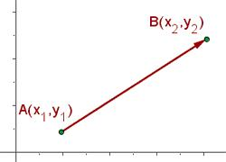 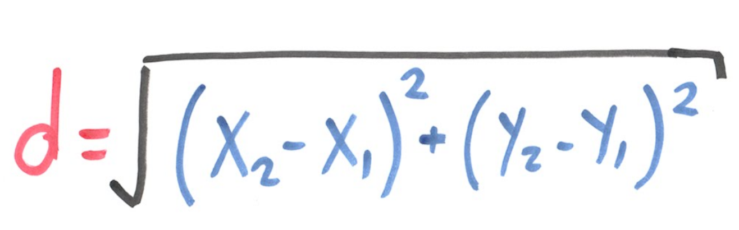

|  |
| --- |
| **Análisis**.  Entradas: Coordenadas del primer punto (x1,y1)  Coordenadas del segundo punto(x2,y2)  Salidas: Coordenadas del primer punto (x1,y1)  Coordenadas del segundo punto(x2,y2)  Distancia entre los dos puntos  Relación E/S: [(X2-X1)**2+(Y2-Y1)**2 ]**(1/2)  Inserta aquí la imagen con el algoritmo. (foto, captura de pantalla, texto, etc.)   1. Leer coordenada x1(float) 2. Leer coordenada y1(float) 3. Leer coordenada x2(float) 4. Leer coordenada y2(float) 5. distanciaPuntos= [(X2-X1)**2+(Y2-Y1)**2 ]**(1/2) 6. Imprimir coordenada x1 7. Imprimir coordenada y1 8. Imprimir coordenada x2 9. Imprimir coordenada y2 10. Imprimir distanciaPuntos (cuatro decimales)   **Crea un nuevo archivo para este programa y lo agregas al repositorio** de **github, coordenadas.py.** |
| Ejemplo de salida (4 decimales en el resultado):  **x1: 6**  **y1: 4**  **x2: 10**  **y2: 5**  Distancia: 4.1231 |

**Evaluación.**

La tabla muestra los HP que conservarás si resuelves correctamente cada ejercicio.

|  |  |  |  |
| --- | --- | --- | --- |
| Problema | Análisis | Algoritmo | Programa |
| 1 | 90 | 90 | 70 |
| 2 | 90 | 90 | 70 |
| 3 | 90 | 90 | 70 |
| 4 | 90 | 90 | 70 |
| 5 | 90 | 90 | 70 |

Si finalizas exitosamente la misión, conservarás 1250 HP.